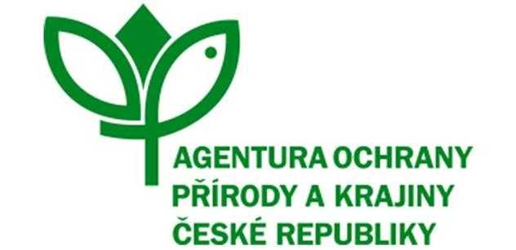

OBJEDNÁVKA SLUŽBY
ČÍSLO SPISU: S/03594/SC/22
č. j.: 01367/SC/23
PPK-934a/25/23
k Rámcové dohodě č. j. 02144/SC/22 ze dne 18. 7. 2022

Objednatel:
Česká republika - Agentura ochrany přírody a krajiny ČR
Kaplanova 1931/1, 148 00 Praha 11
Zastoupený: RNDr. Jaroslav Obermajer ředitel RP Střední Čechy
Bankovní spojení: ČNB Praha, č. ú.: xxx
IČO: 62933591

Zhotovitel:
Tomáš Franta
IČO: 68384904
Sídlo: Stašov 17, 267 51 Stašov
Zastoupená: Tomáš Franta
Bankovní spojení: xxx
Email: xxx
Telefon:

Vyřizuje: Mgr. Jana Marešová | tel.: xxx | e-maily: xxx

Objednáváme u Vás na základě Rámcové dohody č. j. 02144/SC/22 ze dne 18. 7. 2022 a v souladu s ní:
Druh a popis činnosti:
Extenzivní pastva smíšeným stádem ovcí a koz na celkové ploše 5,2 ha
Podrobný popis managementových opatření je obsažen v Příloze č. 1 - Rozpočet a specifikace díla.

Na faktuře musí být uvedeno číslo rámcové smlouvy a objednávky.

Název programu a dotační titul opatření: PPK A, A1
Místo plnění:
1. Císařská rokle (NPR Koda) [Ko 64] (pozemek parc č. 335/2 a 335/3 v kú. Korno), plocha cca 2,8 ha
2. Nad Tomáškovým lomem (1. zóna CHKO) [Van 2] (parc. č. 424/3 a 425/1 v kú. Korno), plocha cca 2,4 ha
Termín dodání: 11. 11. 2023
Cena celkem: 150 072,- Kč bez DPH
DPH: 0,- Kč
Cena celkem: 150 072,- Kč bez DPH
Příloha č. 1 Rozpočet a specifikace díla

V ................... dne ...................
Digitálně podepsal dne 25.03.2023
RNDr. Jaroslav Obermajer ředitel RP Střední Čechy
Objednávku akceptoval – digitálně podepsal
Franta Tomáš
Dne 28.03.2023

